第一步：打开IE 浏览器，在菜单栏选择“工具”，然后再选择“Internet 选项”。
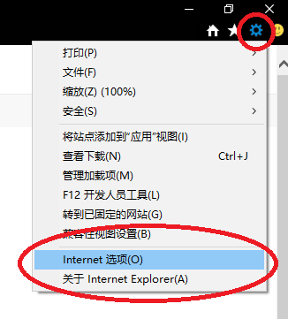
第二步：在弹出的对话框中选择“连接”，再选择“局域网设置”。
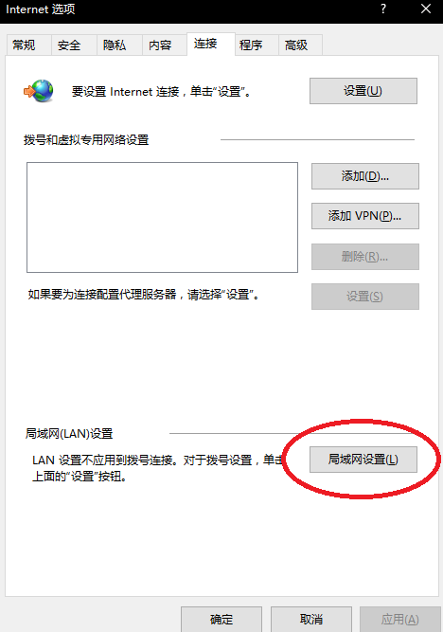
第三步：在新的对话框中，自动配置栏的两项都打勾。地址栏里输入：
http://yz.fudan.edu.cn/proxy.pac
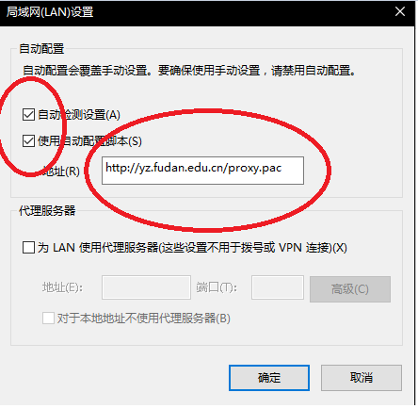
第四步：点击两次“确定”，完成设置。
第五步：设置完成之后，重新打开浏览器访问http://gsas.fudan.edu.cn会自动弹出一个认证窗口，输入您代理服务器帐号的用户名和密码（代理服务器的用户名为招生年度2018 + 全国硕士研究生入学考试网上报名号（中国研招网报名时已生成的9位数号码）。如：20183102*****。密码为全国硕士研究生入学考试网上报名所填证件号码的后六位（字母X须以大写输入）。），
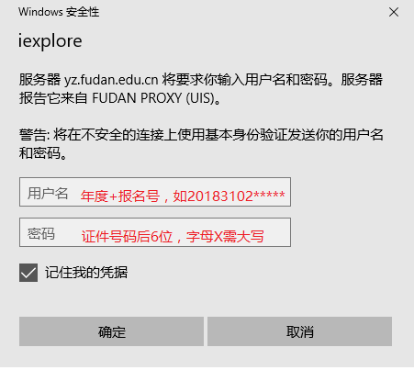
然后点击“确定”即可。

